Chủ đề: [Giải toán 6 sách kết nối tri thức với cuộc sống] tập 2 - Bài 42: Kết quả có thể và sự kiện trong trò chơi, thí nghiệm. (Chương 9 - Dữ liệu và xác suất thực nghiệm).
Dưới đây Đọc tài liệu xin gợi ý trả lời Bài 9.26 trang 93 SGK Toán lớp 6 Tập 2 sách Kết nối tri thức với cuộc sống theo chuẩn chương trình mới của Bộ GD&ĐT:

Giải Bài 9.26 trang 93 Toán lớp 6 Tập 2 Kết nối tri thức
Câu hỏi : Quay tấm bìa như hình sau và xem mũi tên chỉ vào ô nào khi tấm bìa dừng lại.
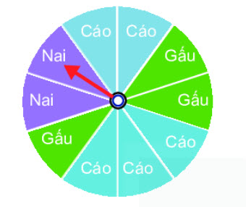
a) Liệt kê các kết quả có thể của thí nghiệm này;
b) Liệt kê các kết quả có thể để sự kiện Mũi tên không chỉ vào ô Nai xảy ra;
c) Nếu mũi tên chỉ vào ô Nai như hình vẽ thì sự kiện Mũi tên chỉ vào ô Gấu hoặc Nai có xảy ra không?
Giải
a. Các kết quả có thể của thí nghiệm này là: Nai; Cáo; Gấu.
b. Các kết quả có thể để sự kiện Mũi tên không chỉ vào ô Nai xảy ra là: Cáo; Gấu
c. Nếu mũi tên chỉ vào ô Nai như hình vẽ thì sự kiện Mũi tên chỉ vào ô Gấu hoặc Nai có xảy ra vì khi quay tấm bìa trên mũi tên giữ nguyên nhưng các ô thay đổi nên các ô Cáo, Gấu sẽ đến cái mũi tên chỉ.
-/-
Vậy là trên đây Đọc tài liệu đã hướng dẫn các em hoàn thiện phần giải toán 6: Bài 9.26 trang 93 Toán lớp 6 Tập 2 Kết nối tri thức. Chúc các em học tốt.

